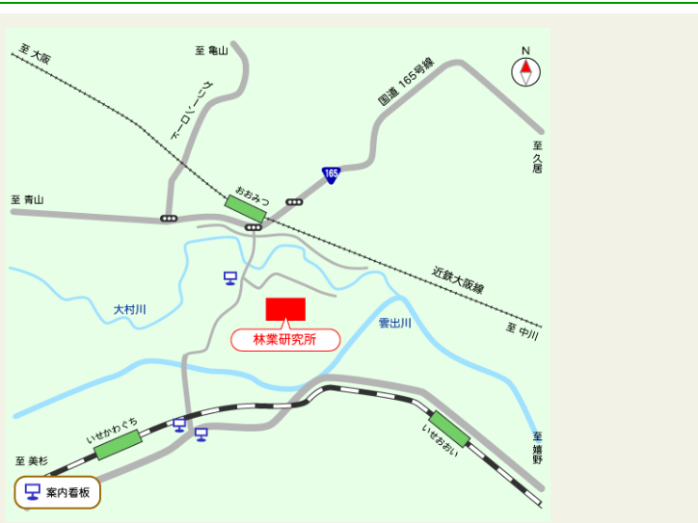
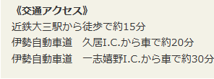

津会場
三重県林業研究所 みえ森林・林業アカデミー棟
〒515-2602三重県津市白山町二本木3769-1

